Министерство науки и высшего образования Российской Федерации Федеральное государственное автономное образовательное учреждение высшего образования

«Пермский национальный исследовательский политехнический университет»

Электротехнический факультет

Кафедра «Информационные технологии и автоматизированные системы» направление подготовки: 09.03.04 – «Программная инженерия»

Лабораторная работа.

"Простые сортировки"

Выполнил студент гр. РИС-24-2б

Иванова Елена Олеговна

Проверил:

Доц. Каф. ИТАС

Ольга Андреевна Полякова

(оценка) (подпись)

(дата)

г. Пермь, 2025

Цель: Понять как работают простые сортировки.

Постановка задачи: Написать сортировки подсчета, блочной, смешанной.

Подсчет.

Анализ задачи.

1. Создаем доп массив.
2. Находим мин и мах число.
3. Размер доп массива = мах - мин +1.
4. Записываем число в индекс массива = число - мин.
5. В конце выводим отсортированную последовательность индекс + мин, число раз.

Блок схема.

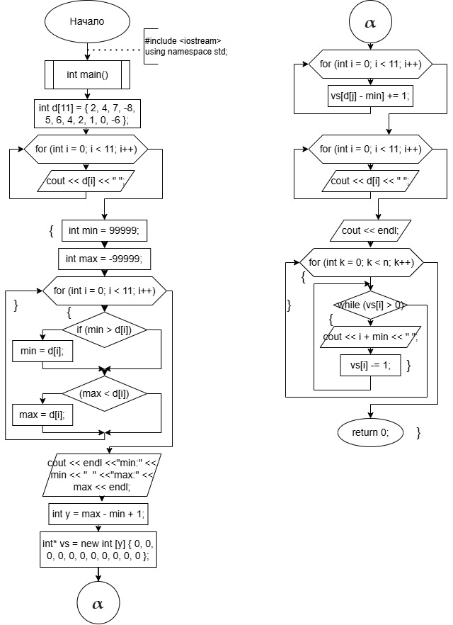

Код.

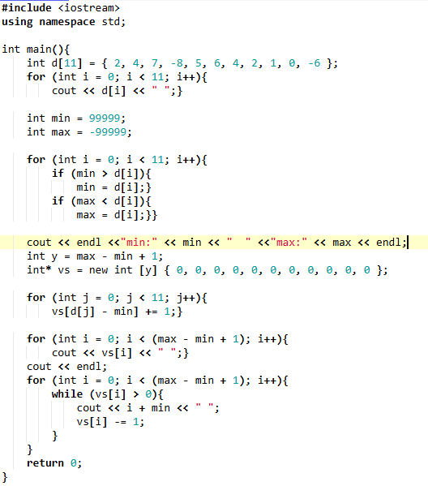

Вывод.

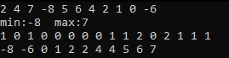

Блочная.

Анализ задачи.

1. Исходный массив разбивается на блоки в зависимости от значения (эл массива)/100.
2. Сортируем с помощью сортировки подсчетом эл в блоках.
3. Соединяем блоки.

Блок схема.

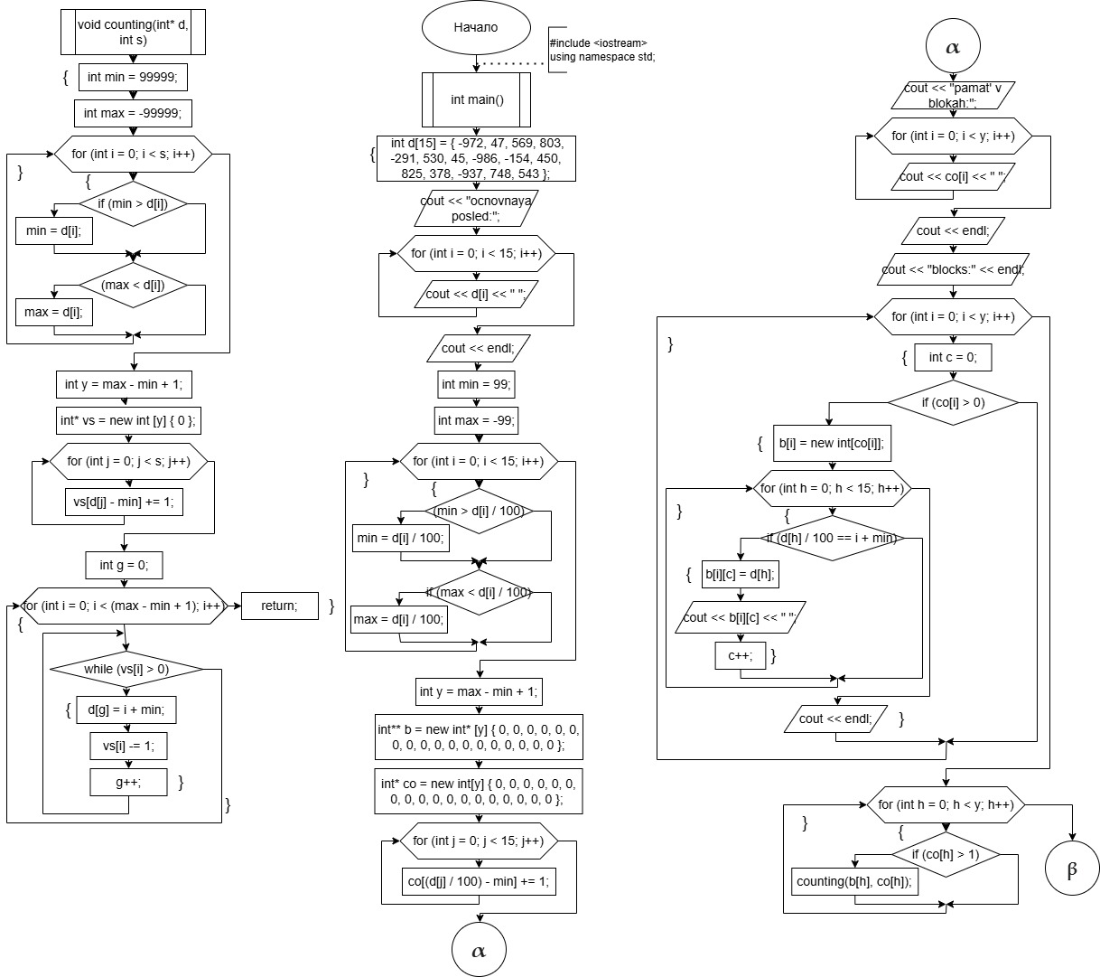

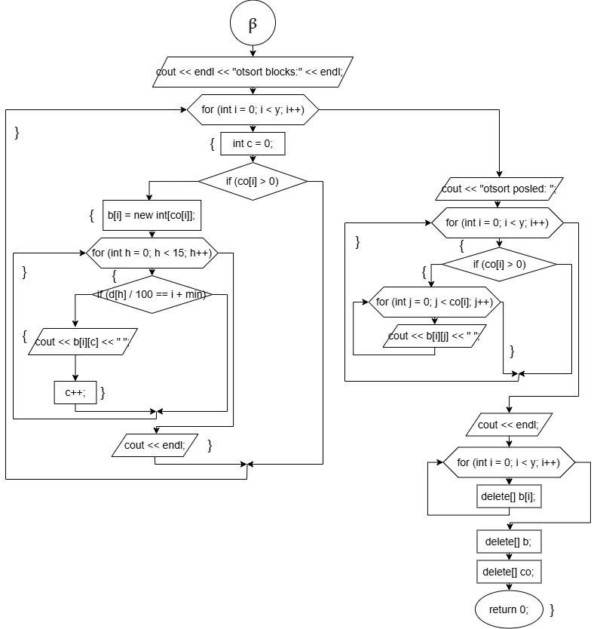

Код.

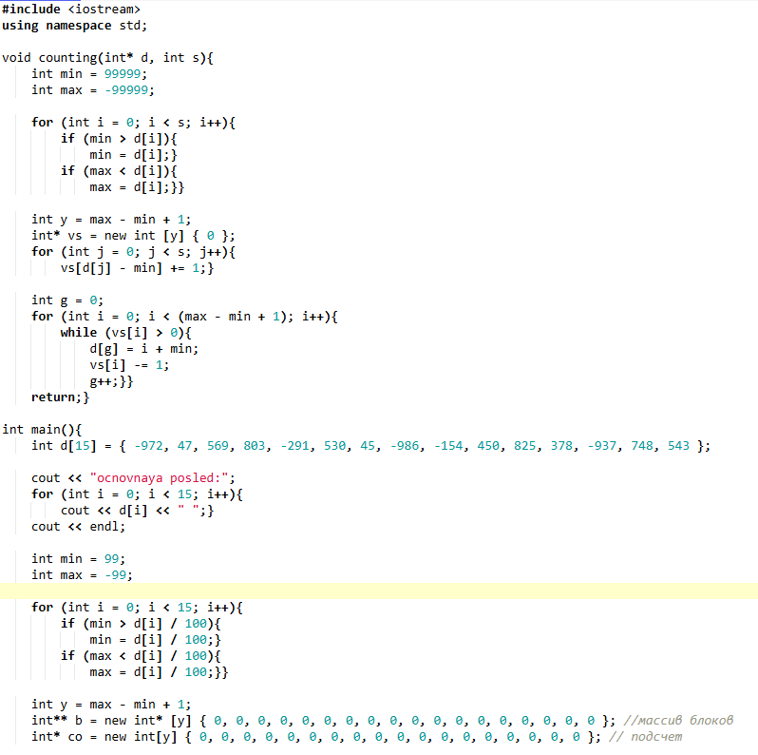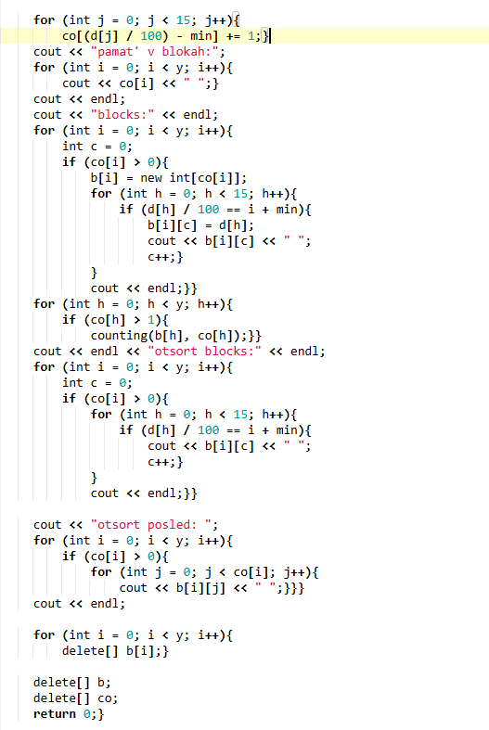

Вывод.

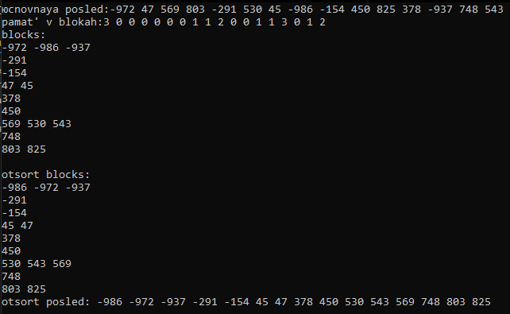

Смешанная.

Анализ задачи.

1. Массив рекурсивно разбивается на две части до тех пор, пока каждая часть не будет содержать один элемент (или пуста).
2. Затем эти части сливаются в отсортированном порядке.

Блок схема.

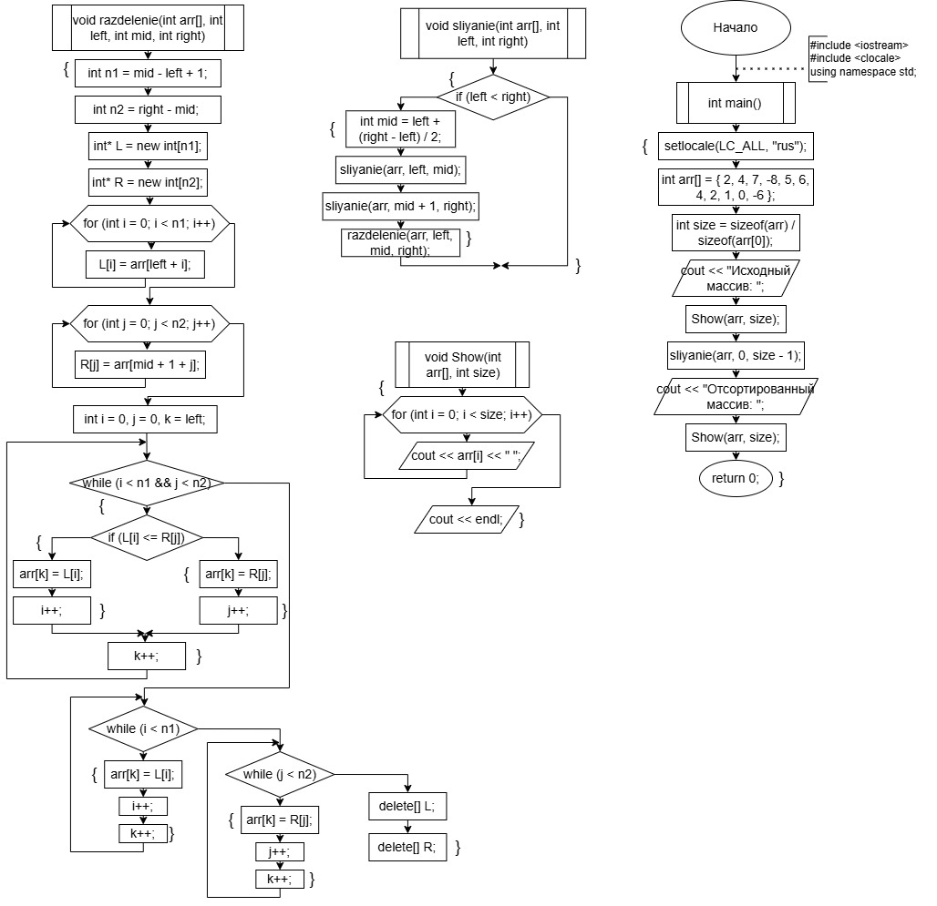

Код.

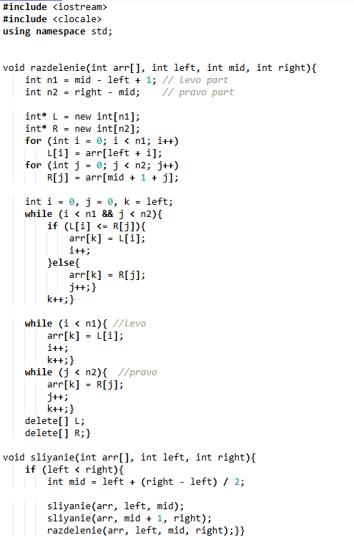

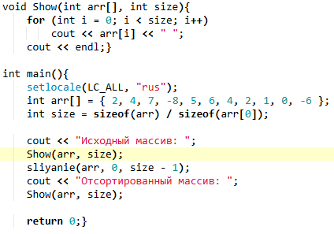

Вывод.

